- PENYAKIT TIDAK MENULAR
- Hipertensi
Hipertensi atau tekanan darah tinggi adalah peningkatan tekanan darah Sistole lebih dari 140mmHg dan tekananan darah Diastole lebih dari 90mmHg pada 2 (dua) kali pengukuran dengan selang waktu 5 (lima) menit dalam keadaan cukup istirahat/tenang (infoDATIN,Kemkes RI). Hipertensi sering disebut juga dengan the silent killer karena dapat menyebabkan kematian secara mendadak tanpa adanya keluhan sebelumnya. Hipertensi menjadi kontributor tunggal utama untuk penyakit jantung, stroke dan gagal ginjal di Indonesia. Hipertensi merupakan istilah medis dari penyakit tekanan darah tinggi. Kondisi ini terjadi ketika tekanan darah yang lebih tinggi dari biasanya yang umumnya dapat berkembang seiring waktu.
Berdasarkan Riset Kesehatan Dasar (Riskesdas 2018) prevalensi hipertensi di Indonesia sebesar 34,1%. Ini mengalami peningkatan dibandingkan prevalensi hipertensi pada Riskesdas Tahun 2013 sebesar 25,8%. Diperkirakan hanya 1/3 kasus hipertensi di Indonesia yang terdiagnosis, sisanya tidak terdiagnosis. Prevalensi dari hipertensi yaitu: Prevalensi obesitas penduduk usia ≥ 18 meningkat dari 14,8 % menjadi 21,8%, Prevalensi merokok penduduk usia ≤18 tahun meningkat dari 7,2 % menjadi 9,1%, Prevalensi stroke pada penduduk umur ≥ 15 tahun meningkat dari 7 menjadi 10,9 per mil, Prevalensi penyakit ginjal kronis ≥ 15 tahun meningkat dari 2,0 per mil menjadi 3,8 per mil.
Menurut Kementerian Kesehatan RI hanya sepertiga penderita hipertensi (36,8%) yang terdiagnosis oleh tenaga kesehatan, kemudian hanya 0,7% pasien yang minum obat.
Menurut Ketua Perhimpunan Dokter Hipertensi Indonesia dr. Erwinanto, Sp. JP(K), FIHA mengatakan “ kalau seseorang menderita hipertensi dan tidak dikontrol akan menjadi contributor tunggal yang utama untuk penyakit jantung, stroke dan gagal ginjal setiap peningkatan darah 20/10 mm Hg akan meningkatkan risiko terjadinya penyakit jantung coroner 2 kali lebih tinggi”.

Faktor Risiko yang Dapat Diubah
Risiko tekanan darah tinggi dapat meningkat bahkan lebih parah ketika memiliki faktor yang tidak diubah lalu dikombinasikan dengan pilihan gaya hidup yang tidak sehat. Hipertensi dapat dicegah dengan beberapa pendekatan :
- Mengendalikan perilaku berisiko seperti merokok
- Diet yang sehat (konsumsi sayur dan buah, kurangi konsumsi garam berlebih),
- Aktivitas fisik (berolahraga secara teratur), tidak konsumsi alcohol, dan kurangi kecenderungan stress.
Pelayanan pada penderita hipertensi di kabupaten/kota dapat di lihat pada grafik dibawah ini
Grafik 6.52
PERSENTASE KABUPATEN/KOTA PENDERITA HIPERTENSI MENDAPAT PELAYANAN KESEHATAN SESUAI STANDAR TAHUN 2022
Sumber : Bidang Pencegahan dan Pengendalian Penyakit Tahun 2022
Dari grafik dapat dilihat pada tahun 2022 persentase penderita hipertensi mendapat mendapat pelayanan Kesehatan sesuai standar usia ≥15 tahun di kabupaten/kota Provinsi Sulawesi Tengah, realisasi berjumlah 6,59% atau 32,95 % dari capaian, ini menunjukkan bahwa target capaian sudah memenuhi target dari renstra yang ditentukan pada tahun 2022 sebesar 20 %.
Dari grafik tersebut Kab/Kota, penderita hipertensi mendapat pelayanan Kesehatan sesuai standar tertinggi di kabupaten Buol dengan jumlah penderita hipertensi 26,556 Jiwa dari estimasi penderita hipertensi berdasarkan angka prevalensi 33.866 jiwa dengan presentase 78,41 %, sedangkan kabupaten yang terendah, penderita hipertensi mendapat pelayanan Kesehatan sesuai standar adalah kabupaten Banggai Laut yaitu 0,14 % dengan jumlah penderita hipertensi yang di layani sebanyak 300 jiwa dengan estimasi penderita hipertensi adalah 211.062.
Rendahnya capaian dikabupaten Banggai laut di sebabkan bebarapa faktor yaitu :
- Kurangnya minat penderita hipertensi untuk melakukan pemeriksaan Kesehatan di FKTP sementara di FKTP sudah menjalankan program PANDU (Pelayanan Terpadu), yaitu upaya pencegahan dan penanggulangan PTM melalui peningkatan kapasitas petugas dalam pelayanan deteksi dini, monitoring dan tatalaksana PTM melalui pendekatan faktor risiko dengan entry point penatalaksanaan hipertensi dan Diabetes.
- Belum optimalnya peran dan dukungan lintas sektor dalam penatalaksanaan Penyakit hipertensi.
- Gaya hidup masyarakat yang kurang konsumsi buah maupun sayur, minum yang beralkohol, merokok dan kurangnya aktivitas fisik.
Cara penanggulangan capaian Hipertensi yang kurang mendapatkan pelayanan kesehatan :
- Mengembangkan dan memperkuat kegiatan deteksi dini hipertensi secara aktif (skrinning)
- Meningkatkan akses masyarakat terhadap pelayanan deteksi dini melalui kegiatan Posbindu PTM
- Meningkatkan akses penderita terhadap pengobatan hipertensi melalui revitalisasi puskesmas untuk pengendalian PTM melalui peningkatan sumber daya tenaga kesehatan dasar seperti Puskesmas.
- Peningkatan pengetahuan masyarakat tentang cara mencegah dan mengendalikan faktor risiko PTM dilakukan Penyuluhan atau konseling faktor risiko secara terintegrasi pada individu dengan faktor risiko sesuai dengan kebutuhan masyarakat
- Kasus faktor risiko PTM yang ditemukan dan tidak dapat dikendalikan melalui konseling dirujuk ke fasilitas pelayanan dasar masyarakat (Puskesmas, Klinik swasta, dokter keluarga) untuk tindak lanjut dini.
- Meningkatkan kesadaran masyarakat dan perubahan pola hidup yang lebih sehat
Perlunya Inovasi yang mengadaptasi karakteristik wilayah, penduduk dan kesediaan sarana prasana, perlunya peningkatan awareness tentang hipertensi dan faktor risikonya secara spesifik sesuai sasaran mulai dari kandungan/ibu hamil- paud - sekolah , perguruan tinggi , pekerja usia produktif dan lansia serta perlunya upaya pencegahan spesifik sesuai Five Levels Of prevention.
- Diabetes Melitus dan Gangguan Metabolik
Diabetes melitus (DM) didefinisikan sebagai suatu penyakit atau gangguan metabolisme kronis dengan multi etiologi yang ditandai dengan tingginya kadar gula darah disertai dengan gangguan metabolisme karbohidrat, lipid, dan protein sebagai akibat insufisiensi fungsi insulin. Insufisiensi fungsi insulin dapat disebabkan oleh gangguan atau defisiensi produksi insulin oleh sel-sel beta Langerhans kelenjar pankreas, atau disebabkan oleh kurang responsifnya sel-sel tubuh terhadap insulin (WHO, 1999). Organisasi Kesehatan Dunia (WHO) pun memprediksi angka penderita diabetes di negara ini akan terus mengalami peningkatan hingga menduduki peringkat ke 4 di dunia pada tahun 2030.
Diabetes tidak hanya menyebabkan kematian premature di seluruh dunia. Penyakit ini juga menjadi penyebab utama kebutaan, penyakit jantung dan gagal ginjal. Organisasi Internasional Diabetes Federation (IDF) memperkirakan sedikitnya terdapat 537 juta orang di seluruh dunia, 1 dari 10 orang dewasa (usia 20-79 tahun) yang hidup dengan diabetes pada tahun 2021. Jumlah ini diprediksikan akan meningkat menjadi 643 juta pada tahun 2030 dan 783 juta pada tahun 2045. Ada 6,7 kematian di seluruh dunia akibat diabetes setiap pada sepanjang tahun 2021. Artinya, ada satu orang meninggal karena diabetes setiap 5 detik. Indonesia memperkirakan ada 19,5 juta orang artinya 1 dari 10 orang dewasa yang hidup dengan diabetes pada tahun 2021. Laporan hasil Riset Kesehatan Dasar (Riskesdas) tahun 2018 prevalensi DM meningkat menjadi 10,9 persen dan memprediksikan akan ada peningkatan jumlah penderita diabetes di Indonesia dari 10,8 juta tahun 2019 menjadi 13,7 juta di tahun 2030 (Nadia, dalam Media Breafing Hari Diabetes Sedunia 2022 yang di gelar Asosiasi Healthech Indonesia (AHI) di Hotel Aston Kemayoran, Jakarta Pusat, Rabu 30/11/2022).
Indonesia sekarang menempati peringkat ke-5 jumlah penyandang diabetes terbanyak di dunia dan peringkat ke-7 pada tahun 2019 dengan jumlah penyandang diabetes diperkirakan sebanyak 10,8 juta orang. Ada lebih dari 236 ribu jiwa yang diperkirakan meninggal akibat diabetes pada tahun 2021 di Indonesia, itu berarti bahwa ada 26 orang Indonesia yang meninggal akibat diabetes setiap jam pada tahun 2021. Upaya menurunkan prevalensi DM merupakan hal yang sangat penting dan ini menjadi tugas bagi para stakeholder. Diagnosos dini dan tatalaksana komprehensif pada penderita Diabetes akan menekan angka morbiditas dan mortalitas terhadap penyakit komorbid ataupun komplikasi diabetes. Perlu juga diketahui.
Berdasarkan penyebab, DM dapat di klasifikasikan menjadi 4 kelompok, yaitu DM Tipe 1, DM Tipe 2, DM gestasional, dan DM Tipe lain. Diabetes Melitus merupakan penyakit yang berdampak terhadap tingginya pembiayaan kesehatan seiring dengan meningkatnya penyandang Diabetes Melitus diseluruh dunia termasuk Indonesia sehingga perlu ditingkatkatkan upaya pencegahan dan pengendalian Diabetes Militus. Upaya pencegahan dan pengendalian Diabetes militus yang dilakukan melalui pencegahan faktor risiko diabetes militus seperti kurangnya aktifitas fisik, diet tidak sehat, kegemukan, tekanan darah tinggi dan peningkatan kadar gula darah. Dengan pencegahan dan pengendalian diabetes militus yang dilaksanakan secara koperehensif, berkualitas dan terintegrasi, maka pada akhirnya peningkatan kesakitan, kecatatan dan kematian akibat diabetes dapat ditekan.
DM Tipe 2 sebenarnya dapat dicegah melalui upaya peningkatan pengetahuan dan menerapkan prilaku hidup sehat. Hal itu karena faktor risiko yang paling utama yang terkait dengan DM Tipe 2 ini adalah gaya hidup, perubahan gaya hidup yang sederhana seperti pola makan yang lebih sehat dan rutin dalam beraktivitas fisik, dapat menurunkan risiko diabetes secara signifikan
Cakupan Penyandang Diabetes Melitus yang dilayani sesuai standar di Kabupaten/Kota Provinsi Sulawesi Tengah dapat dilihat pada grafik sebagai berikut :
Grafik 6.53
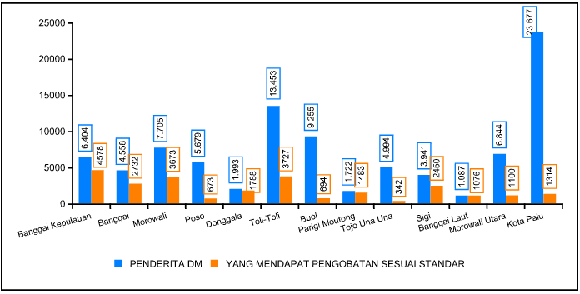
PENYANDANG DIABETES MENDAPAT PELAYANAN KESEHATAN PROVINSI SULAWESI TENGAH TAHUN 2022
Sumber : Bidang pencegahan dan pengendalian penyakit tahun 2022
Dari grafik dapat dilihat pada tahun 2022 penyandang Diabetes Melitus usia ≥ 15 Tahun berjumlah 91.312 dan mendapatkan pelayanan Kesehatan sesuai standar 25.630 atau 28.1%, ini menunjukkan bahwa realisasi sudah memenuhi target dari renstra yang ditentukan pada tahun 2022 sebesar 20 %.
Dari grafik tersebut Kab/Kota, penderita Diabetes Melitus mendapat pelayanan Kesehatan sesuai standar tertinggi di kabupaten Bangkep dengan jumlah penderita Diabetes Melitus 4.578 Jiwa, sedangkan kabupaten yang terendah, penderita Diabetes Melitus mendapat pelayanan Kesehatan sesuai standar adalah kabupaten Touna yaitu 342.
Indikator yang menjadi permasalahan yang sebagian besar target tidak tercapai sebagai berikut:
- Belum maksimalnya sistem pelaporan surveilans faktor risiko PTM melalui Posbindu PTM.
- Perpindahan atau mutasi petugas daerah yang telah dilatih program PPTM yang terlalu sering dan cepat, sehingga program PPTM didaerah menjadi kurang optimal.
- Belum optimalnya sosialisasi dan advokasi program pengendalian PTM kepada Pemerintah Daerah
- Masih rendahnya komitmen pemangku kebijakan didaerah terhadap program pengendalian PTM.
- Dukungan lintas sektor sangat minimal, sedangkan kegiatan kemasyarakan seperti Posbindu PTM sangat membutuhan kepedulian dan dukungan lintas sektor baik pendanaan maupun sarana dan prasarananya.
- Masih perlunya advokasi dan sosialisai yang bersifat masif dan terintegrasi dalam mendukung kegiatan Posbindu PTM
- Minimnya pemanfaatan dana DAK dan Dana lainnya dalam menunjang kegiatan Posbindu di daerah.
- Masih kurangnya pemahaman pemerintah desa dalam penggunaan dana desa guna mendukung kegiatan posbindu.
Upaya yang dilakukan untuk mencapai indikator:
- Peningkatan kapasitas petugas dan kader dalam pelaksanaan Posbindu PTM melalui pelatihan berjenjang dan pembekalan baik melalui dana dekonsentrasi, APBD, dana DAK Non Fisik maupun dana lain sesuai dengan peraturan yang berlaku
- Melakukan sosialisasi dan advokasi pengendalian faktor risiko PTM, melalui penguatan Posbindu di daerah.
- Penguatan sistem informasi faktor risiko berbasis website
- Mengintegrasikan kegiatan Posbindu PTM dengan kegiatan Program Indonesia Sehat melalui pendekatan Keluarga Sehat (PIS – PK), Posyandu Lansia, SPM, Germas, Kampus Sehat dan institusi lainnya (OPD, universitas, swasta, sekolah, dll)
- Mendorong Pemerintah Daerah untuk mengalokasikan anggaran sarana dan prasarana Posbindu sesuai dengan kebutuhan dan jumlah sasaran diwilayah nya.
- Melakukan bimbingan teknis dan monev secara berkala.
- Meningkatkan kerjasama dengan lintas program dan lintas sektor terkait dalam rangka perluasan cakupan Posbindu dan skrining faktor risiko PTM
- Kanker Leher Rahim (Serviks) dan Tumor Payudara
Kanker payudara merupakan kanker terbanyak di Indonesia saat ini dengan insidens rate sebesar 42.1 per 100.000 penduduk dengan angka kematian sebesar 17 per 100.000 penduduk dan diikuti oleh kanker leher rahim dengan insidence rate sebesar 23.4 per 100.000 (Globocan 2018). Prevalensi kanker Indonesia 1.8 per 1000 penduduk (Riskesdas 2018).
Berdasarkan Riset Kesehatan Dasar yang dilakukan oleh Kementerian Kesehatan RI pada tahun 2018 menyebutkan angka prevalensi penyakit kanker di Indonesia sebesar 1,79 per 1000 penduduk. Prevalensi tertinggi untuk penyakit kanker yang tertinggi di Provinsi D.I. Yogyakarta, yaitu sebesar 4,86‰, Data RS Kanker Dharmais dari tahun 2010-2013 menunjukan bahwa penyakit kanker terbanyak di RS Kanker Dharmais adalah kanker payudara, serviks, paru, ovarium, rektum, tiroid, usus besar, hepatoma, dan nasofaring, dan jumlah kasus baru serta jumlah kematian akibat kanker tersebut terus meningkat.
Pada stadium awal, kanker tumbuh setempat dan tidak menimbulkan keluhan ataupun gejala. Kondisi ini seringkali menyebabkan seseorang tidak menyadari jika dirinya sudah menderita kanker. Terlebih lagi, penderita datang ke fasilitas pelayanan kesehatan berada dalam kondisi stadium lanjut sehingga menyulitkan penanganannya. Oleh karena itu, upaya yang efektif untuk mencegah peningkatan insidensi, morbiditas, dan kematian dini akibat kanker, melalui upaya pencegahan dengan skrining, deteksi dini, penemuan dini kasus kanker dan imunisasi. Untuk mendukung pencapaian target sasaran dari kegiatan ini, perlu dilakukan promosi kesehatan dan kampanye sosial yang masif dan berkesinambungan.
Merujuk pada Peraturan Menteri Kesehatan No 4 tahun 2019 tentang Standar Teknis Pemenuhan Mutu Pelayanan Dasar pada Standar Pelayanan Minimal (SPM) Bidang Kesehatan, kegiatan Deteksi Dini Kanker Payudara dengan metode Sadanis dan kanker Leher Rahim dengan metode IVA merupakan salah satu layanan yang harus diberikan pada kelompok Usia Produktif. PMK tersebut menyatakan bahwa wanita usia 30–50 tahun yang telah menikah atau mempunyai Riwayat berhubungan seksual wajib dilakukan pemeriksaan IVA minimal 1 kali dalam 1 tahun. Selain dari pada itu, Rencana Strategis Kementerian Kesehatan 2020 - 2024, telah menetapkan indikator capaiannya adalah jumlah Kabupaten/Kota yang melaksanakan Sadanis dan IVA pada sekurang-kurangnya 80% penduduk sasaran.
Provinsi sulawesi tengah sudah melakukan skrining dan diteksi dini terkait kanker payudara dan kanker leher ramin data tersebut dapat di lihat dari tebel di bawah ini:

Grafik 6.54
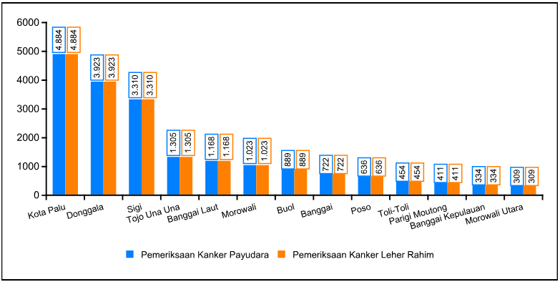
HASIL PEMERIKSAAN KANKER PAYUDARA DAN KANKER LEHER RAHIM PROVINSI SULAWESI TENGAH TAHUN 2022
Sumber : Bidang pencegahan dan pengendalian penyakit tahun 2022
Grafik diatas dapat dilihat pemeriksaan kanker pada perempuan usia 30 – 50 tahun tertinggi dikota palu sebesar 4.884 jiwa, adapun Kabupaten yang hasil pemeriksaan terendah yaitu kabupaten morowali utara dengan jumlah 309 jiwa. Hal ini disebabkan oleh:
- Kurangnya Sosialisasi dimasyarakat khususnya perempuan usia 30 – 50 tahun tentang pentingnya pemeriksaan deteksi dini kanker IVA SADANIS.
- Belum semua puskesmas memiliki alat kryotherapi
- Faktor sosial budaya dan rasa malu untuk melakukan pemeriksaan pada organ intim.
Upaya yang dilakukan untuk mencapai target di fokuskan pada deteksi dini melalui pemeriksaan IVA (Inspeksi Visual dengan Asam Asetet) pada perempuan usia 30 – 50 tahun. Selain itu dapat dianjurkan untuk melaksanakan SADARI (Pemeriksaan Payudara Sendiri) yang bertujuan untuk menemukan kanker sedini mungkin agar dapat dilakukan tindakan secara dini.
- Orang Dengan Ganguan Jiwa (ODGJ)
Dewasa ini masalah kesehatan jiwa semakin mendapat perhatian masyarakat dunia. Satu atau lebih gangguan jiwa dan perilaku dialami oleh 25% dari seluruh penduduk pada suatu masa dari hidupnya. World Health Organization (WHO) menemukan bahwa 24% pasien yang berobat kepelayanan kesehatan primer memiliki diagnosis gangguan jiwa. Beban yang ditimbulkan akibat masalah kesehatan jiwa cukup besar. Di Indonesia Saat ini gangguan jiwa menduduki nomor 2 terbesar penyebab beban Disabilitas akibat penyakit berdasarkan YLD (years lived with disability).
Disamping itu masalah kesehatan jiwa tersebut dapat menimbulkan dampak sosial antara lain meningkatnya angka kekerasan baik di rumah tangga maupun di masyarakat umum, bunuh diri, penyalahgunaan napza (narkotika psikotropika dan zat adiktif lainnya), masalah dalam perkawinan dan pekerjaan, masalah di pendidikan, dan mengurangi produktivitas secara signifikan. Hal ini perlu diantisipasi, mengingat WHO mengestimasikan depresi akan menjadi peringkat ke-2 Penyebab beban akibat penyakit di dunia (global) setelah jantung pada tahun 2020, dan menjadi peringkat pertama pada tahun 2030.
Namun demikian kesenjangan pengobatan (treatment gap) antara masyarakat yang membutuhkan layanan dan yang mendapatkan layanan kesehatan jiwa di negara-negara berkembang termasuk Indonesia sangat besar yaitu lebihdari 90%. Hal ini berarti bahwa hanya kurang dari 10% Pasien gangguan jiwa mendapatkan pengobatan. Kesenjangan pengobatan tersebu tantara lain disebabkan adanya hambatan dalam akses layanan kesehatan jiwa. Kondisi yang terjadi saat ini adalah terdapatnya beban yang sangat besar di RSJ/RS rujukan utama (layanan tersier) di Indonesia, meskipun sebagian dari kasus tersebut sebenarnya dapat ditangani di pelayanan kesehatan primer. Layanan kesehatan jiwa yang terintegrasi di puskesmas merupakan amanah dari Undang-Undang Nomor 18 Tahun 2014 tentang Kesehatan Jiwa yang tercantum di dalam pasal 34. Penyelenggaraan layanan kesehatan jiwa di Puskesmas berdasarkan Peta Strategis adalah puskesmas yang memiliki tenaga kesehatan terlatih kesehatan jiwa, melaksanakan upaya promotif kesehatan jiwa dan preventif terkait kesehatan jiwa, serta melaksanakan deteksi dini, penegakan diagnosis, Penatalaksanaan awal dan pengelolaan rujukan balik kasus gangguan jiwa. Layanan tersebut dilakukan dengan memperhatikan komorbiditas fisik dan jiwa.
Atas dasar ini, maka perlu dikembangkan upaya pelayanan kesehatan jiwa di Pelayanan Kesehatan Dasar. Adapun pelayanan yang harus diterapkan di Puskesmas yaitu pelayanan kesehatan jiwa sesuai standar yaitu pelayanan promotif preventif yang bertujuan meningkatkan kesehatan jiwa ODGJ Berat, mencegah terjadinya kekerasan dan pemasungan. Pelayanan kesehatan jiwa sesuai standar meliputi :
- Edukasi dan evaluasi tentang tanda dan gejala gangguan jiwa, kepatuhan minum obat dan informasi lain terkait obat, ,mencegah tindakan pemasungan, kebersihan diri, sosialisasi, kegiatan rumah tangga dan aktivitas bekerja sederhana dan/atau
- Melakukan rujukan bila diperlukan
- Dalam melakukan pelayanan promotif preventif diperlukan penyediaan materi KIE dan buku kerja Sederhana

Grafik 6.55
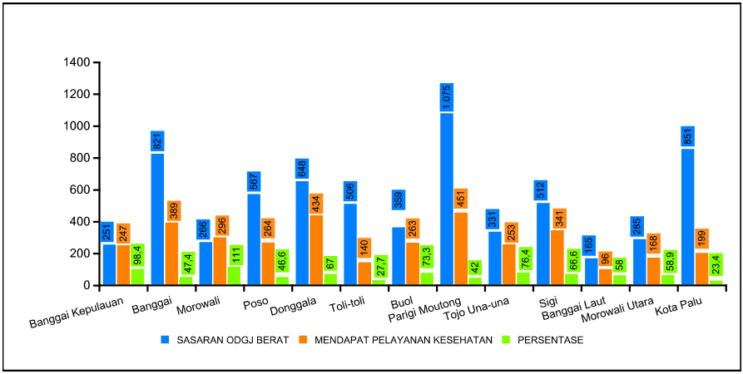
PELAYANAN KESEHATAN ORANG DENGAN GANGGUAN JIWA (ODGJ) BERAT MENURUT KECAMATAN DAN PUSKESMAS PROVINSI SULAWESI TENGAH TAHUN 2022
Sumber : Bidang Pelayanan Kesehatan
Berdasarkan grafik diatas pada tahun 2022 persentase pelayanan kesehatan ODGJ Berat untuk Provinsi Sulawesi Tengah belum tercapai yaitu sebesar 53,4% dengan sasaran ODGJ berat 6637 ODGJ yang terlayani sebanyak 3.541 ODGJ. Persentase pelayanan kesehatan ODGJ Berat di Kabupaten/kota yang mencapai target adalah Kabupaten Morowali yaitu sebesar 111,3% dengan sasaran 266 ODGJ yang terlayani sebanyak 296 ODGJ hal ini dikarenakan adanya dukungan Lintas Sektor terkait, tersedianya SDM dokter Spesialis Jiwa dan dokter terlatih serta kunjungan rumah berjalan dengan baik dalam pelayanan kesehatan jiwa terhadap ODGJ.
Untuk Kabupaten/kota yang lain belum mencapai target yaitu Kabupaten Banggai Kepulauan sebesar 98,4% dengan sasaran 251 ODGJ, Kabupaten Tojo Una-una sebesar 76,4% dengan sasaran 331 ODGJ, Kabupaten Buol sebesar 73,3% dengan sasaran 359 ODGJ, Kabupaten Donggala sebesar 67% dengan sasaran 648 ODGJ, Kabupaten Sigi sebesar 66,6% dengan sasaran 512 ODGJ, Morowali Utara sebesar 58,9% dengan sasaran 285 ODGJ, Kabupaten Banggai Laut sebesar 58,2% dengan sasaran 165 ODGJ, Kabupaten Banggai sebesar 37,4% dengan sasaran 821 ODGJ, Kabupaten Poso sebesar 46,6% dengan sasaran 567 ODGJ, Kabupaten Parigi Moutong sebesar 42% dengan sasaran 1075 ODGJ, Kabupaten Toli-toli sebesar 27,7% dengan sasaran 506 ODGJ, Kota Palu sebesar 23,4% dengan sasaran 851 ODGJ. Belum tercapaiannya data tersebut disebabkan oleh adanya rotasi pegawai yang seringkali terjadi sehingga butuh waktu untuk memahami kembali metode tatalaksana kasus. Ketersediaan obat Jiwa di Puskesmas masih sangat tergantung pada tenaga dokter terlatih dan tenaga Farmasi yang dalam hal ini bertanggungjawab dalam peresepan dan pelaporan obat jiwa.

